**Java Web开发**

**实验七**

**作业报告**

|  |  |
| --- | --- |
| 学 院 | 计算机 |
| 所在系 班 级 | 2017软件工程系11班 |
| 学 号 姓 名 | 04172111 钟美洪 |
| 指 导 教 师 | 郭晓燕 |
| 完 成 时 间 | 2019年4月24 |

# 实验题目

1、页面输入收入，得到相应的缴纳税收

要求：Jsp提交收入，显示结果（可一个页面也可两个页面）。编写一个JavaBean计算税收，并在JSP页面输出结果

计算方法：全月应纳税所得额＝月收入－1600元

级数 全月应纳税所得额 税率% 速算扣除法(元)   
1 dr <=500 5 0

2 500 <dr<=3000 10 25

3 3000 < dr <=5000 15 125

4 5000 < dr <=20000 20 375

5 20,000 < dr <=40000 25 1375

6 40,000 < dr <=60,000 30 3375

7 60,000 < dr <=80,000 35 6375   
8 80,000 < dr <=100,000 40 10375   
9 dr >100,000元 45 15375

如：月收入3000，则（3000-1600）*10%-25=115，因为3000-1600大于500小于2000，所以按10%计算后再扣除速算的部分。

# 分析与设计

# 关键源码（部分）

Ch7.jsp:

<%@ page language=*"java"* import=*"java.util.*"* pageEncoding=*"UTF-8"*%>

<!DOCTYPE HTML PUBLIC "-//W3C//DTD HTML 4.01 Transitional//EN">

<html>

<body bgcolor=*cyan*>

<font size=*7*></font>

<b>请输入收入:</b><br>

<form action=*"abc.do"* method=*post* name=*form*>

<input type=*"text"* name=*"money"*>

<input type=*"submit"* value=*"提交"* name=*"submit"*>

</form>

</body>

</html>

abc.java:

**package** servlet;

**import** java.io.IOException;

**import** java.io.PrintWriter;

**import** java.math.BigInteger;

**import** javax.servlet.ServletException;

**import** javax.servlet.ServletRequest;

**import** javax.servlet.http.HttpServlet;

**import** javax.servlet.http.HttpServletRequest;

**import** javax.servlet.http.HttpServletResponse;

**import** javax.servlet.http.HttpSession;

**import** Bean.bean;

**public** **class** abc **extends** HttpServlet {

**public** **void** doGet(HttpServletRequest request, HttpServletResponse response)

**throws** ServletException, IOException {

doPost(request, response);

}

**public** **void** doPost(HttpServletRequest request, HttpServletResponse response)

**throws** ServletException, IOException {

response.setContentType("text/html;charset=utf-8");

request.setCharacterEncoding("UTF-8");

HttpSession sessions=request.getSession();

String receive=request.getParameter("money");

BigInteger a=**new** BigInteger(receive);

**double** both;**double** bim=0;

both=a.doubleValue()-1600;

**if**(both<=500)

{

bim=both*((**double**)5/100);

}

**else** **if**(both>500&&both<=3000)

{

bim=both*((**double**)10/100)-25;

}

**else** **if**(both>3000&&both<=5000)

{

bim=(both*((**double**)15.0/100.0)-125);

}

**else** **if**(both>5000&&both<=20000)

{

bim=both*((**double**)20/100)-375;

}

**else** **if**(both>20000&&both<=40000)

{

bim=both*((**double**)25/100)-1375;

}

**else** **if**(both>40000&&both<=60000)

{

bim=both*((**double**)30/100)-3375;

}

**else** **if**(both>60000&&both<=80000)

{

bim=both*((**double**)35/100)-6397;

}

**else** **if**(both>80000&&both<=100000)

{

bim=both*((**double**)40/100)-10375;

}

**else** **if**(both>100000)

{

bim=both*((**double**)45/100)-15375;

}

**double** aim=bim;

bean b=**new** bean();

b.setAim(aim);

sessions.setAttribute("B", b);

request.getRequestDispatcher("caluate.jsp").forward(request, response);

}

}

bean.java:

**package** Bean;

**import** javax.servlet.http.HttpServlet;

**public** **class** bean {

**private** **double** aim;

**public** bean(){

}

**public** **double** getAim() {

**return** aim;

}

**public** **void** setAim(**double** aim) {

**this**.aim = aim;

}

}

caluate.jsp:

<%@ page language=*"java"* import=*"java.util.*"* pageEncoding=*"UTF-8"*%>

<%@ page import=*"Bean.bean"* %>

<%@ page import=*"servlet.abc"* %>

<%@ page import=*"javax.servlet.http.HttpSession"* %>

<html>

<body>

<font size=*7*>

<jsp:useBean id=*"B"* class=*"Bean.bean"* scope=*"session"*/>

<b>应缴纳税收为：<jsp:getProperty property=*"aim"* name=*"B"*/>元</b>

</font></body></html>

# 四：运行效果图

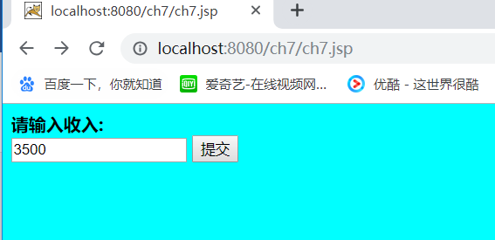

输入3500：跳转页面显示为：（1：java代码形式，2：javabean形式）

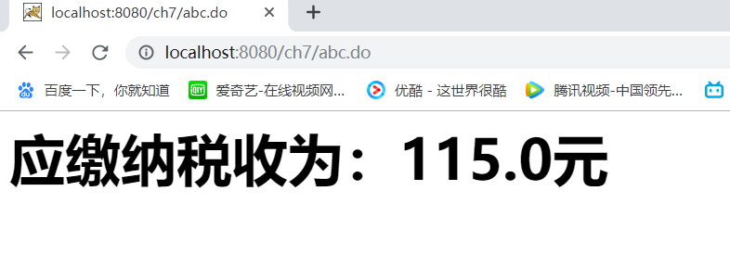

# 五：收获与问题

进一步熟练session和 jsp javabean 的应用。